Dragi devetošolci!

Lepo pozdravljeni v 8. tednu dela na daljavo. Ta teden se bomo poslovili od naših delovnih zvezkov. Potem nas čaka samo še književnost.
- V delovnih zvezkih boste najprej rešili naloge na str. 121 in 122.

- Na zadnji strani pri 55. nalogi vas čakajo navodila za besedilo. Dobro si jih preberite. Na izbiro boste imeli 4 teme. Besedilo mi boste poslali po e-pošti do srede, 20. maja.

- Odprli boste spletno stran: https://www.znamzavec.si/vsebine/iZZV_SLO9/index.html.
Tukaj vas čakajo naloge za utrjevanje besednih vrst, priredno zloženih povedi in pravopisa.

Delovni zvezek se vam najbrž ne bo takoj odprl, ampak se boste morali najprej prijaviti z geslom za iRokus. (Mislim, da bi ga morali že imeti. Če ga nimate, pa izberite Nimam še uporabniškega računa in se registrirajte.)

Sledite slikam:

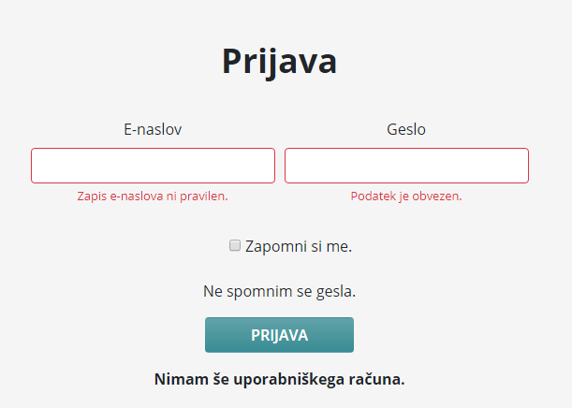
Prijava na spletno stran

Izberite Moja iZbirka in potem Slovenščina 9

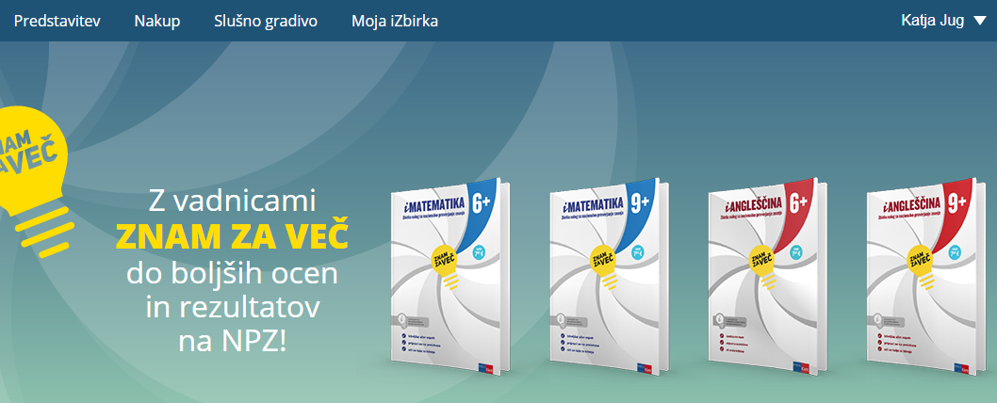

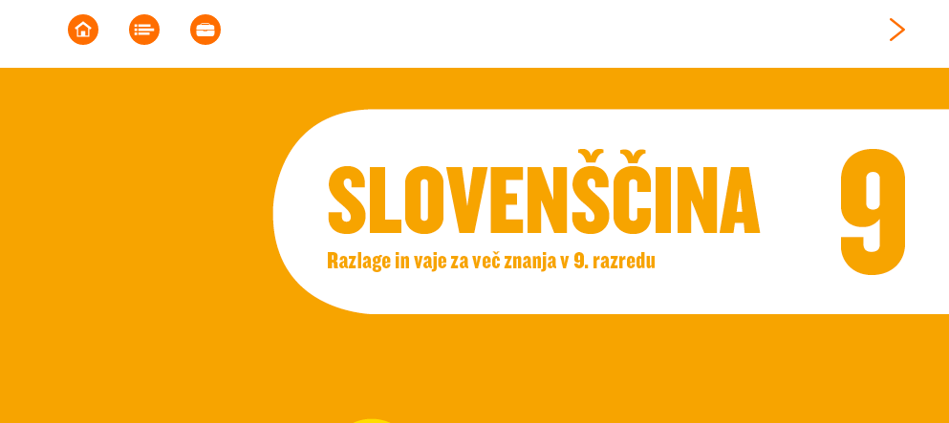
Ko se vam bo odprla tale stran, kliknite na kazalo in izberite naloge.
Reševali boste naloge po izbiri. Rešite jih čim več. 4 rešene strani boste fotografirali in mi fotografije do konca tedna poslali po e-pošti.

Želim vam uspešno delo.
Vaša učiteljica

